

Vorname: Tomasz und Kamilla

Familienname: Schnelle

Familienstand: verheiratet

Kinder: 1

Herkunft: Polen

Wohnort: Deutschland, Augsburg

Beruf: Tomasz: Ingenieur BMW; Kamilla: Sekretärin bei Dr. Schmidt

Alter: er: 32; sie: 31

Das sind Tomasz und Kamilla Schnelle. Sie sind verheiratet. Tomasz und Kamilla haben ein Kind.

Sie kommen aus Polen. Sie wohnen in Deutschland, in Augsburg. Tomasz arbeitet als Ingenieur bei BMW und Kamilla arbeitet als Sekretärin bei Dr. Schmidt. Tomasz ist zweiunddreißig Jahre alt und Kamilla ist einunddreißig Jahre alt.

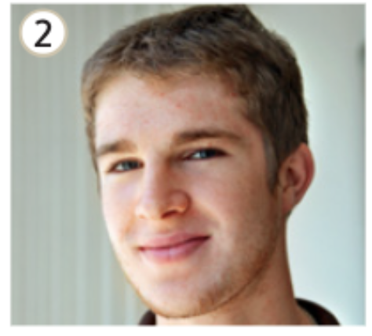

Vorname: Stefan

Familienname: Berger

Familienstand: nicht verheiratet, aber Partnerin

Kinder: 0

Herkunft: Deutschland

Wohnort: Leipzig

Beruf: Mechatroniker

Alter: 17

Vorname: Volker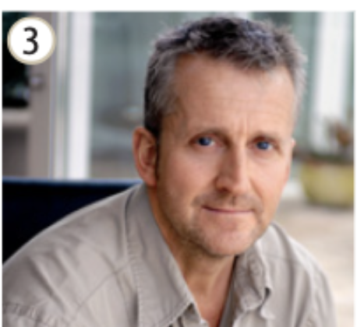

Familienname: Kiehl

Familienstand: geschieden

Kinder: 3, Lisa, Leon und Nicolas

Herkunft: Deutschland

Wohnort: Hannover

Beruf: Arzt

Alter: 44

Vorname: Clara

Familienname: Moreno

Familienstand: Single

Kinder: 0

Herkunft: Kolumbien

Wohnort: Freiburg

Beruf: studiert Journalismus

Alter: 21